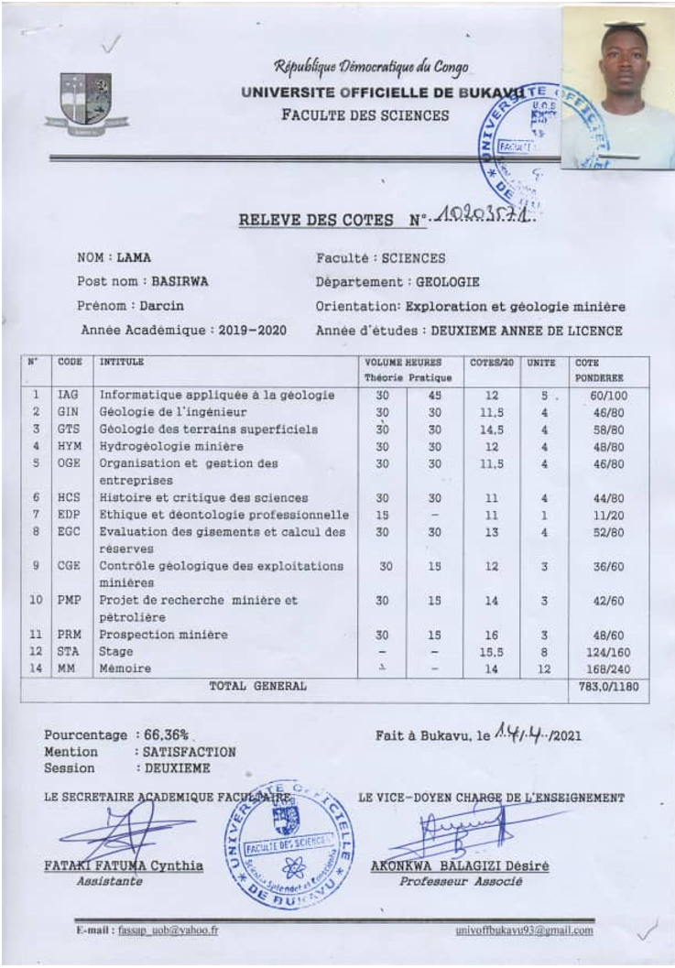

Figure 6 : Relevé des cotes L2